Caso Práctico Tema 2
"Creación de sitio web con CSS y HTML"

Para que una página web esté bien creada no solo cuenta el contenido sino también su presentación. El lenguaje de hojas de estilo CSS se utiliza habitualmente para dar un formato adecuado al HMTL. De este modo, se definen atributos como el diseño, el color y la forma de los elementos individuales de HTML. Las instrucciones de diseño CSS existen independientemente de HTML y también deben integrarse en un documento electrónico.
En este segundo caso le solicitamos:
- En primer lugar, cree un sitio web en el que haya un menú con los siguientes elementos:
- Inicio
- Blog
- Sobre mí
- Fotos
- Portfolio
- Contacto
- Enlaces
- Además, el documento tendrá:
- Una barra buscadora
- Un menú horizontal
- Abajo tendrá la sección de post
- Al lado tendrá un submenú vertical.

Utilice las clases e id que sean necesarias. Para los estilos puede utilizar los colores que más le gusten. Debido al tiempo que toma crear un sitio web tan grande, tan solo deberá crear el apartado Blog, aunque los demás enlaces se reflejen en el menú
- Finalmente, optimice la página web para que sea lo más parecida a la siguiente:
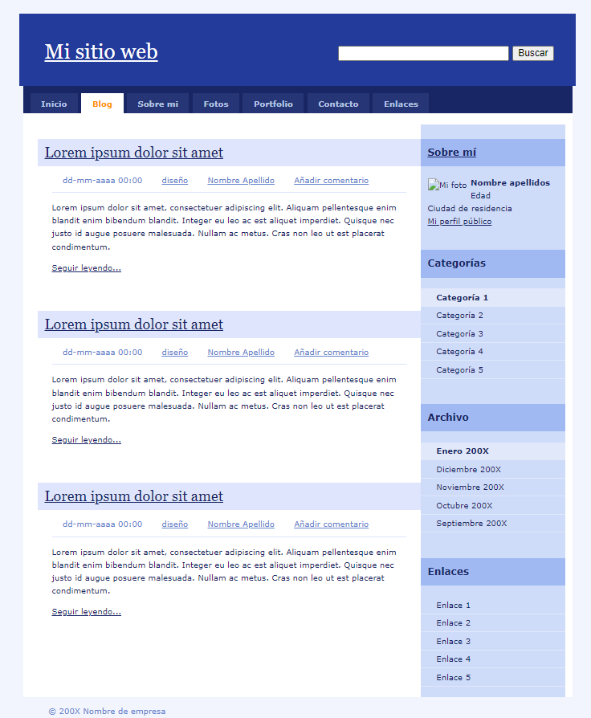

Actividad asociada al CE2.1, CE2.2 y CE2.3:
CE2.1 Seleccionar los contenidos de la página web para adecuarlos al formato de la misma de acuerdo con las especificaciones recibidas.
CE2.2 Ubicar y distribuir los elementos para facilitar el manejo de la página por parte de los usuarios.
CE2.3 Optimizar las páginas web teniendo en cuenta sus elementos, contenidos y sus funcionalidades.

